**ToDo List Document C4 Model**

**Otávio Mendes**

Introdução:  
Este documento apresenta a arquitetura do sistema de gerenciamento de tarefas, conhecido como "Todo List App". Desenvolvido utilizando Spring Boot e armazenando dados em um banco de dados H2, este aplicativo permite aos usuários criar, atualizar e deletar tarefas de maneira eficiente e organizada. Através dos diagramas C4 incluídos neste documento, exploramos as interações, estruturas e componentes do sistema, proporcionando uma visão clara e detalhada de sua arquitetura e funcionamento.

Diagrama de Contexto:

O Diagrama de Contexto ilustra a interação entre o sistema "Todo List App" e seus usuários, estabelecendo uma visão macro do ambiente operacional do aplicativo. Este diagrama destaca como os usuários finais interagem com o sistema para gerenciar suas tarefas diárias. Através deste diagrama, buscamos demonstrar as fronteiras do sistema, as interfaces de usuário e as conexões externas que definem como o aplicativo se integra com o mundo externo, fornecendo uma compreensão inicial da aplicação em seu contexto mais amplo.

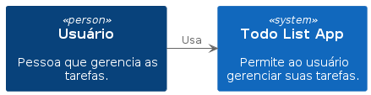

Diagrama de Containers:

O Diagrama de Containers fornece uma visão detalhada dos principais componentes do sistema "Todo List App". Este diagrama explora o aplicativo desenvolvido em Spring Boot, que serve como o container principal, e o banco de dados H2, utilizado para armazenamento persistente das tarefas. A interação entre esses containers é crucial para o funcionamento do sistema, permitindo operações como criação, atualização e exclusão de tarefas. Este diagrama visa esclarecer a organização interna do sistema e como os componentes se comunicam para atender às demandas dos usuários.

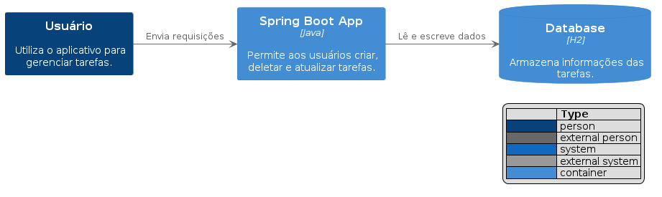

Diagrama de Componentes:

Este diagrama detalha os componentes internos do container Spring Boot, incluindo o Todo Controller, Todo Service e Todo Repository. Ele mostra como esses componentes interagem para processar as operações de gerenciamento de tarefas, desde a recepção das requisições até a persistência dos dados.

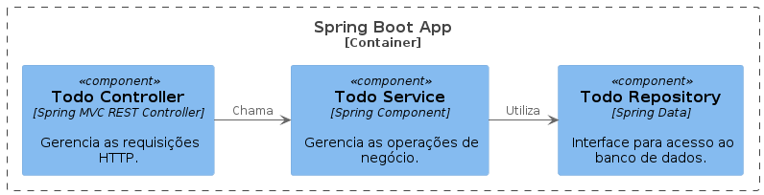

Diagrama de Código:  
O Diagrama de Código ilustra a implementação específica dos métodos e classes no "Todo List App". Este diagrama expõe a estrutura de classes como Todo, TodoController, TodoService e TodoRepository, detalhando como essas entidades colaboram para realizar operações de criação, atualização e exclusão de tarefas.

